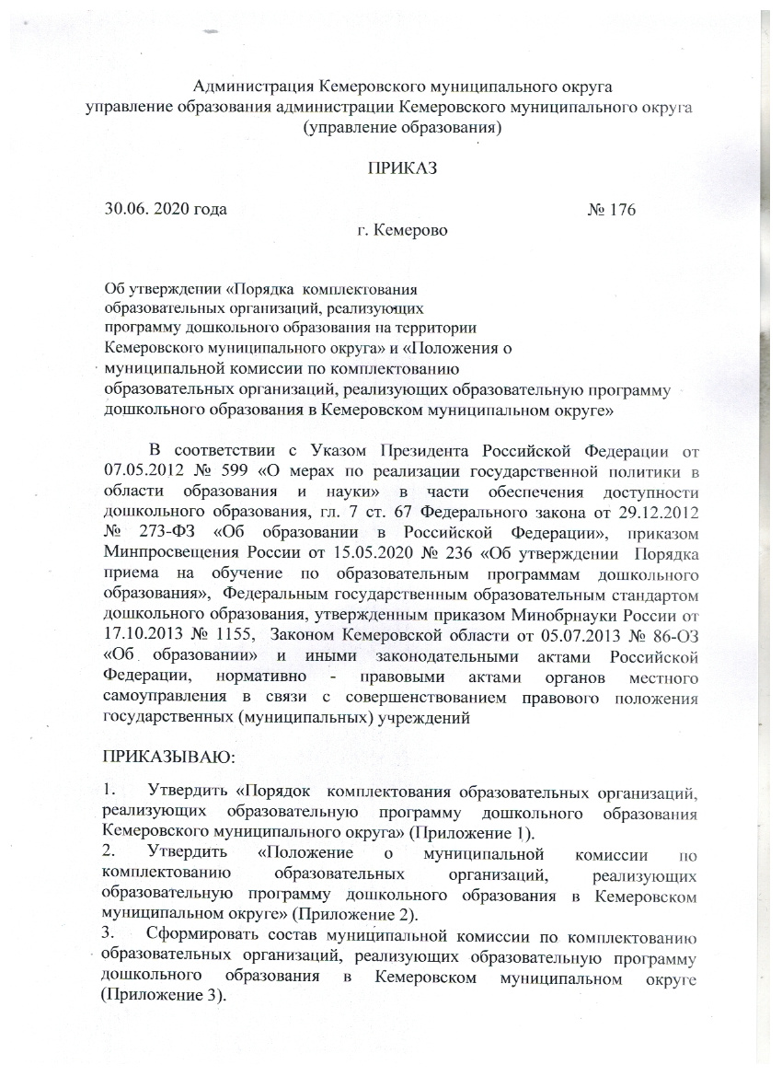
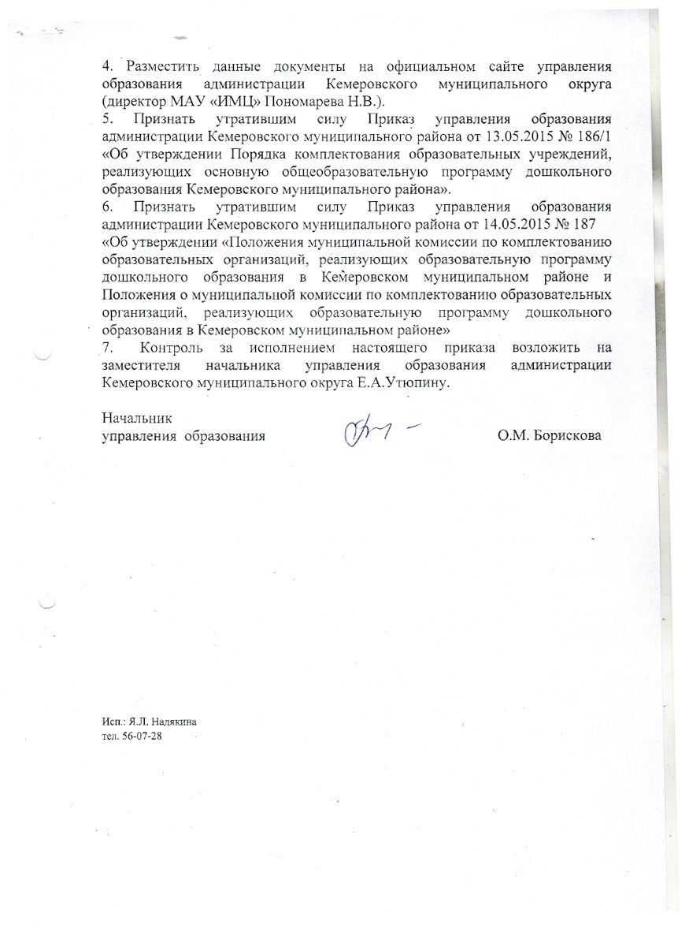

Приложение 1
к приказу управления образования
администрации Кемеровского
муниципального округа
от 30.06.2020 № 176

Порядок
комплектования образовательных организаций, реализующих образовательную программу дошкольного образования
Кемеровского муниципального округа

1. Общие положения

1.1. Порядок комплектования образовательных организаций, реализующих образовательную программу дошкольного образования Кемеровского муниципального округа (далее – Порядок) разработан в соответствии гл. 7 ст. 67 Федерального закона от 29.12.2012 №273-ФЗ «Об образовании в Российской Федерации», Приказом Министерства просвещения РФ от 15.05.2020 № 236 «Об утверждении Порядка приема на обучение по образовательным программам дошкольного образования», Законом Кемеровской области от 05.07.2013 № 86-ОЗ «Об образовании».
1.2. Настоящий Порядок определяет комплектование образовательных организаций, реализующих образовательную программу дошкольного образования Кемеровского муниципального округа.
1.3. Настоящий Порядок не распространяется на комплектование дошкольных групп, созданных в целях оказания платных дополнительных образовательных услуг.
1.4. Постановка детей на учет в образовательные организации, реализующие образовательную программу дошкольного образования осуществляется в соответствии с конкретными закрепленными территориями Кемеровского муниципального округа, в соответствии с приказом управления образования администрации Кемеровского муниципального округа о закреплении муниципальных образовательных организаций, реализующих образовательные программы дошкольного образования, за конкретными территориями Кемеровского муниципального округа.
1.5. Порядок комплектования образовательных организаций должен обеспечивать прием в образовательную организацию всех граждан, имеющих право на получение дошкольного образования.
1.6. В Порядке используются следующие понятия:
1.6.1. Учет детей, нуждающихся в предоставлении места в образовательных организациях (далее – ОО), реализующих образовательную программу дошкольного образования (далее соответственно – учет) – это муниципальная услуга регистрации детей, нуждающихся в предоставлении места в организации, в автоматизированной информационной системе (далее – АИС «ДОУ»), специально созданной в сети Интернет, фиксирующая дату постановки ребенка на учет, желаемую дату предоставления ребенку места в организации, возраст ребенка. Результатом постановки детей на учет является формирование «электронной очереди» - поименного списка детей, в соответствии с возрастным периодом, нуждающихся в дошкольном образовании и присмотре и уходе в организации и (или) иных формах.
1.6.2. Под очередностью в ОО понимается список детей, поставленных на учет для предоставления места в образовательной организации в текущем учебном году, но таким местом не обеспеченных на дату начала учебного года (1 сентября текущего учебного года). Показатели очередности – это численность детей, входящих в указанный список.
1.6.3. С целью получения объективной информации о численности детей, поставленных на учет для зачисления в ОО, а также о численности детей, нуждающихся в предоставлении места в организации в текущем учебном году (актуальный спрос) и в последующие годы (отложенный спрос), управление образования использует автоматизированную информационную систему АИС «ДОУ», аккумулирующую данные о численности детей, поставленных на учет во всех образовательных организациях, реализующих образовательную программу дошкольного образования Кемеровского муниципального округа.
1.6.4. Под порядком комплектования ОО понимается последовательность действий образовательных организаций, реализующие программу дошкольного образования при формировании контингента воспитанников образовательных организаций, реализующих образовательную программу дошкольного образования. При установлении порядка комплектования ОО обеспечивается соблюдение прав граждан в области образования, установленных законодательством Российской Федерации. ОО комплектуются детьми, поставленными на учет для предоставления места в образовательной организации, реализующей программу дошкольного образования.

2. Учет детей, нуждающихся в предоставлении места в ОО.

2.1. Учет осуществляется в целях обеспечения «прозрачности» процедуры приема детей в ОО, избегания нарушений прав ребенка при приеме в ОО, планирования обеспечения необходимого и достаточного количества мест в организациях на конкретную дату для удовлетворения потребности граждан в дошкольном образовании, а также присмотре и уходе за детьми дошкольного возраста.
2.2. Учет осуществляет управление образования администрации Кемеровского муниципального округа в соответствии с муниципальной услугой «Прием заявлений, постановка на учет и зачисление детей в образовательные организации, реализующие образовательную программу дошкольного образования».
2.3. Учет производится на электронном носителе с указанием фамилии, имени и отчества ребенка, его возраста (даты рождения), даты постановки на учет и желаемой даты предоставления места в ОО, реализующие программу дошкольного образования.
2.4. Учет включает:
-составление поименного списка (реестра) детей, нуждающихся в предоставлении места.
Учет производится на электронном носителе с указанием фамилии, имени и отчества ребенка, его возраста (числа полных лет), даты постановки на учет и желаемой даты предоставления места в ОО.
2.5. Учет включает:
- составление поименного списка (реестра) детей, нуждающихся в предоставлении места в ОО, в соответствии с датой постановки на учет и наличием права на предоставление места в ОО в первоочередном (внеочередном) порядке (если таковое имеется). В зависимости от даты, с которой планируется посещение ребенком ОО, реестр дифференцируется на списки погодового учета детей, нуждающихся в предоставлении места в ОО в текущем учебном году (с 1 сентября текущего календарного года) (актуальный спрос) и в последующие годы (отложенный спрос);
- систематическое обновление реестра с учетом предоставления детям мест в ОО;
- формирование списка «очередников» из числа детей, нуждающихся в предоставлении места в ОО в текущем учебном году, но таким местом не обеспеченные на дату начала учебного года (1 сентября текущего учебного года).
2.6. Учет ведется в автоматизированной информационной системе АИС «ДОУ». Постановка на учет осуществляется путем заполнения интерактивной формы заявления в автоматизированной информационной системе АИС «ДОУ» родителями (законными представителями) либо универсальными специалистами уполномоченного органа или образовательной организации на основании личного обращения родителей (законных представителей) либо по их письменному заявлению в адрес уполномоченного органа или организации.
Письменное заявление может быть направлено почтовым сообщением или по адресу электронной почты уполномоченного органа или организации.
2.7. В заявлении о постановке на учёт в обязательном порядке указываются:
- ФИО ребенка;
- дата рождения;
- дата, с которой планируется начало посещения ребёнком образовательной организации;
- адрес места регистрации ребенка;
- адрес фактического проживания ребёнка.
При постановке на учет при личном обращении родители (законные представители) предъявляют паспорт или иной документ, удостоверяющий личность родителей (законных представителей), свидетельство о рождении ребенка, документы, удостоверяющие право на предоставление места в ОО в первоочередном или внеочередном порядке (если такое имеется). При постановке на учет в АИС «ДОУ» к интерактивной форме заявления прилагаются электронные образцы документов, подтверждающих сведения, указанные в заявлении. При заполнении интерактивной формы заявления АИС «ДОУ» формирует список организаций, из которых родители (законные представители) могут выбрать нужную организацию.
Для направления родители (законные представители) ребенка дополнительно предъявляют документ, подтверждающий наличие права на специальные меры поддержки (гарантии) отдельных категорий граждан и их семей (при необходимости), а также вправе предъявить свидетельство о рождении ребенка, выданное на территории Российской Федерации, и свидетельство о регистрации ребенка по месту жительства или по месту пребывания на закрепленной территории по собственной инициативе. При отсутствии свидетельства о регистрации ребенка по месту жительства или по месту пребывания на закрепленной территории родитель (законный представитель) ребенка предъявляет документ, содержащий сведения о месте пребывания, месте фактического проживания ребенка.
Родители (законные представители) ребенка, являющиеся иностранными гражданами или лицами без гражданства, дополнительно предъявляют документ (-ы), удостоверяющий(е) личность ребенка и подтверждающий(е) законность представления прав ребенка, а также документ, подтверждающий право заявителя на пребывание в Российской Федерации. Иностранные граждане и лица без гражданства все документы представляют на русском языке или вместе с заверенным переводом на русский язык.
Для приема родители (законные представители) ребенка дополнительно предъявляют в образовательную организацию свидетельство о рождении ребенка (для родителей (законных представителей) ребенка - граждан Российской Федерации), свидетельство о регистрации ребенка по месту жительства или по месту пребывания на закрепленной территории или документ, содержащий сведения о месте пребывания, месте фактического проживания ребенка, медицинское заключение.
Копии предъявляемых при приеме документов хранятся в образовательной организации.
2.8. АИС «ДОУ» обеспечивает возможность отдельной постановки на учет детей с ограниченными возможностями здоровья для предоставления места в образовательной организации для своевременной коррекции недостатков в физическом и (или) психическом развитии при наличии условий. После регистрации заявления в АИС ребенок направляется на обследование в муниципальную (областную) ПМПК, которая принимает решение о необходимости предоставления ребенку места в образовательной организации и обучение по адаптированной программе. На основании решения ПМПК ребенок вносится в список детей с ограниченными возможностями здоровья, которым необходимо предоставить место в образовательной организации.
2.9. Образовательные организации через АИС «ДОУ» составляют списки поставленных на учет детей, нуждающихся в предоставлении места в ОО в текущем учебном году и в последующие годы в соответствии с датой постановки на учет и с учетом права на предоставление места в ОО в первоочередном или внеочередном порядке.
2.10. Список детей, нуждающихся в предоставлении места в ОО с 1 сентября текущего календарного года, формируется на 15 июня календарного года для предоставления ребенку места с 1 сентября календарного года.
В список детей, нуждающихся в предоставлении места в образовательной организации, реализующее образовательную программу дошкольного образования с 1 сентября текущего календарного года, могут быть дополнительно включены только дети, имеющие право первоочередного (внеочередного) приема в ОО. Дети, родители которых заполнили заявление о постановке на учет после 15 июня текущего календарного года, включаются в список детей, которым место в ОО необходимо предоставить с 1 сентября следующего календарного года.
После установленной даты в список детей могут быть также внесены изменения, касающиеся переноса даты поступления в ОО на последующие периоды и изменения данных ребенка.
2.11. Родители (законные представители) имеют право в срок до 15 июня года, в котором планируется зачисление ребенка в ОО, внести следующие изменения в заявление с сохранением даты постановки ребенка на учет:
- изменить ранее выбранный год поступления ребенка в ОО;
- изменить выбранную ранее организацию;
- при желании сменить организацию, которую уже посещает ребенок, на другую, расположенную на территории Кемеровского муниципального округа;
- изменить сведения о льготе;
- изменить данные о ребенке (смена фамилии, имени, отчества, адреса).
- Родители (законные представители) могут внести изменения в заявление через личный кабинет на сайте https://dou.ruobr.ru/ или при личном обращении в образовательную организацию.
2.12. Дети, родители (законные представители) которых имеют право на внеочередное зачисление ребенка в ОО:
- дети граждан, подвергшихся воздействию радиации вследствие катастрофы на Чернобыльской АЭС (Закон Российской Федерации от 15.05.1991 № 1244-1 «О социальной защите граждан, подвергшихся воздействию радиации вследствие катастрофы на Чернобыльской АЭС»); дети граждан из подразделений особого риска, а также семей, потерявших кормильца из числа этих граждан (Постановление Верховного Совета Российской Федерации от 27.12.1991 № 2123-1);
-дети прокуроров (Федеральный закон от 17.01.1992 № 2202-1 «О прокуратуре Российской Федерации»);
- дети судей (Закон Российской Федерации от 26.06.1992 № 3132-1 «О статусе судей в Российской Федерации»);
- дети сотрудников Следственного комитета Российской Федерации (Федеральный закон от 28.12.2010 № 403-ФЗ «О Следственном комитете Российской Федерации»).
2.13. Дети, родители (законные представители) которых имеют право на первоочередное зачисление ребенка в учреждение:
- дети из многодетных семей (Указ Президента Российской Федерации от 05.05.1992 № 431 «О мерах по социальной поддержке семей»);
- дети-инвалиды и дети, один из родителей которых является инвалидом (Указ Президента Российской Федерации от 02.10.1992 № 1157 «О дополнительных мерах государственной поддержки инвалидов»);
- дети военнослужащих, проходящих военную службу по контракту, уволенных с военной службы при достижении ими предельного возраста пребывания на военной службе, состоянию здоровья или в связи с организационно-штатными мероприятиями (Федеральный закон от 27.05.1998 № 76-ФЗ «О статусе военнослужащих»);
- дети сотрудников полиции (Федеральный закон от 07.02.2011 № 3-ФЗ «О полиции»);
- дети сотрудника полиции, погибшего (умершего) вследствие увечья или иного повреждения здоровья, полученных в связи с выполнением служебных обязанностей (Федеральный закон от 07.02.2011 № 3-ФЗ «О полиции»);
- дети сотрудника полиции, умершего вследствие заболевания, полученного в период прохождения службы в полиции (Федеральный закон от 07.02.2011 № 3-ФЗ «О полиции»);
- дети гражданина Российской Федерации, уволенного со службы в полиции вследствие увечья или иного повреждения здоровья, полученных в связи с выполнением служебных обязанностей и исключивших возможность дальнейшего прохождения службы в полиции (Федеральный закон от 07.02.2011 № 3-ФЗ «О полиции»);
- дети гражданина Российской Федерации, умершего в течение одного года после увольнения со службы в полиции вследствие увечья или иного повреждения здоровья, полученных в связи с выполнением служебных обязанностей, либо вследствие заболевания, полученного в период прохождения службы в полиции, исключивших возможность дальнейшего прохождения службы в полиции (Федеральный закон от 07.02.2011 № 3-ФЗ «О полиции»);
- дети сотрудников органов внутренних дел, не являющихся сотрудниками полиции (Федеральный закон от 07.02.2011 № 3-ФЗ «О полиции»);
- дети сотрудников, имеющих специальные звания и проходящих службу в учреждениях и органах уголовно-исполнительной системы, федеральной противопожарной службе Государственной противопожарной службы, органах по контролю за оборотом наркотических средств и психотропных веществ и таможенных органах Российской Федерации (Федеральный закон от 30.12.2012 № 283-ФЗ «О социальных гарантиях сотрудникам некоторых федеральных органов исполнительной власти и внесении изменений в отдельные законодательные акты Российской Федерации»);
- дети сотрудника, имевшего специальное звание и проходившего службу в учреждениях и органах уголовно-исполнительной системы, федеральной противопожарной службе Государственной противопожарной службы, органах по контролю за оборотом наркотических средств и психотропных веществ и таможенных органах Российской Федерации, погибшего (умершего) вследствие увечья или иного повреждения здоровья, полученных в связи с выполнением служебных обязанностей (Федеральный закон от 30.12.2012 № 283-ФЗ «О социальных гарантиях сотрудникам некоторых федеральных органов исполнительной власти и внесении изменений в отдельные законодательные акты Российской Федерации»);
- дети сотрудника, имевшего специальное звание и проходившего службу в учреждениях и органах уголовно-исполнительной системы, федеральной противопожарной службе Государственной противопожарной службы, органах по контролю за оборотом наркотических средств и психотропных веществ и таможенных органах Российской Федерации, умершего вследствие заболевания, полученного в период прохождения службы в учреждениях и органах (Федеральный закон от 30.12.2012 № 283-ФЗ «О социальных гарантиях сотрудникам некоторых федеральных органов исполнительной власти и внесении изменений в отдельные законодательные акты Российской Федерации»);
- дети гражданина Российской Федерации, имевшего специальное звание и проходившего службу в учреждениях и органах уголовно-исполнительной системы, федеральной противопожарной службе Государственной противопожарной службы, органах по контролю за оборотом наркотических средств и психотропных веществ и таможенных органах Российской Федерации, уволенного со службы в учреждениях и органах вследствие увечья или иного повреждения здоровья, полученных в связи с выполнением служебных обязанностей и исключивших возможность дальнейшего прохождения службы в учреждениях и органах (Федеральный закон от 30.12.2012 № 283-ФЗ «О социальных гарантиях сотрудникам некоторых федеральных органов исполнительной власти и внесении изменений в отдельные законодательные акты Российской Федерации»);
- дети гражданина Российской Федерации, имевшего специальное звание и проходившего службу в учреждениях и органах уголовно-исполнительной системы, федеральной противопожарной службе Государственной противопожарной службы, органах по контролю за оборотом наркотических средств и психотропных веществ и таможенных органах Российской Федерации, умершего в течение одного года после увольнения со службы в учреждениях и органах вследствие увечья или иного повреждения здоровья, полученных в связи с выполнением служебных обязанностей, либо вследствие заболевания, полученного в период прохождения службы в учреждениях и органах, исключивших возможность дальнейшего прохождения службы в учреждениях и органах (Федеральный закон от 30.12.2012 № 283-ФЗ «О социальных гарантиях сотрудникам некоторых федеральных органов исполнительной власти и внесении изменений в отдельные законодательные акты Российской Федерации»);
- дети одиноких матерей (в свидетельстве о рождении ребенка отсутствует запись об отце или предоставлена справка из органа записи актов гражданского состояния о том, что запись об отце внесена по указанию матери) (Поручение Президента Российской Федерации от 04.05.2011 Пр-1227);
- детей медицинских работников медицинских организаций первичного звена здравоохранения и скорой медицинской помощи.
2.14. Дети, проживающие в одной семье и имеющие общее место жительства, имеют право преимущественного приема в муниципальные образовательные организации, в которых обучаются их братья и (или) сестры.
Внутри одной льготной категории (право на внеочередное или первоочередное зачисление ребенка в учреждение) заявления выстраиваются по дате подачи заявления.
3. Порядок комплектования ОО, реализующие программу дошкольного образования.
3.1. Порядок комплектования образовательной организации, реализующего программу дошкольного образования определяется учредителем в соответствии с законодательством Российской Федерации и закрепляется в уставе ОО (Приказ Минпросвещения России от 15.05.2020 № 236 «Об утверждении Порядка приема на обучение по образовательным программам дошкольного образования»).
3.2. Комиссия по комплектованию ежегодно в период с 1 июня по 1 сентября текущего календарного года, распределяет детей по ОО детей, поставленных на учет для предоставления места в ОО и включенных в список детей, которым место в образовательной организации необходимо с 1 сентября текущего года.
3.3. В остальное время производится комплектование ОО на свободные (освободившиеся, вновь созданные) места.
3.4. Если в процессе комплектования места в ОО предоставляются не всем детям, состоящим на учете для предоставления места с 1 сентября текущего года, эти дети переходят в статус «очередников». Они обеспечиваются местами в ОО на свободные (освобождающиеся, вновь созданные) места в течение учебного года либо учитываются в списке нуждающихся детей в месте в ОО с 1 сентября следующего календарного года.
3.5. Учредитель систематически (не реже одного раза в месяц) в течение календарного года обобщает и анализирует через АИС «ДОУ» сведения о наличии в ОО свободных мест (освобождающихся мест и вновь созданных мест), предоставляя свободные места детям, состоящим на учете для предоставления места в текущем учебном году.
3.6. При комплектовании ОО рекомендуется соблюдать следующую норму: количество мест в организации, предоставленных для льготных категорий детей, не может превышать количество мест, предоставленных для детей не льготных категорий.
3.7. При отсутствии свободных мест в выбранных ОО, родителям (законным представителям) могут быть предложены свободные места в других организациях в доступной близости от места проживания ребенка. Информация направляется родителям (законным представителям) в личный кабинет на сайте https://dou.ruobr.ru/ в АИС «ДОУ». Родителям (законным представителям) предлагается в течение 14 календарных дней выбрать ОО из предложенных.
3.8. При отказе родителей (законных представителей) или при отсутствии их согласия/отказа от предложенных (предложенного) ОО изменяется желаемая дата поступления на следующий учебный год с сохранением даты постановки на учет. Информация об изменении желаемой даты поступления ребенка размещается в личном кабинете на сайте https://dou.ruobr.ru/ в АИС «ДОУ».
3.9. В случае, если органы местного самоуправления не могут обеспечить местом в ОО ребенка из списка поставленных на учет с 1 сентября текущего года, они до предоставления такому ребенку места в образовательной организации обеспечивают ему возможность получения дошкольного образования в одной из вариативных форм, в том числе: в семье посредством психолого-педагогического сопровождения его воспитания и образования; в группах кратковременного пребывания; в иных формах и организациях. При этом ребенок числится в списке очередников и не снимается с учета для предоставления места. Ему должно быть предоставлено свободное (освободившееся или вновь созданное место) в текущем учебном году либо место в ОО.
3.10. Если в процессе комплектования места предоставлены всем детям из поименного списка, нуждающихся в местах в ОО в текущем учебном году, свободные места могут быть предоставлены детям, числящимся в поименном списке поставленных на учет для предоставления места в следующем году.
3.11. Образовательная организация извещает родителей (законных представителей) детей:
-о времени предоставления ребенку места в ОО;
-о возможности ознакомиться с правилами приема в ОО, утвержденными руководителем ОО, в частности, о документах, которые необходимо представить руководителю ОУ для приема ребенка в ОО и о сроках приема руководителем ОО указанных документов.

Приложение 2
к приказу управления образования
администрации Кемеровского
муниципального округа
от 30.06.2020 № 176

ПОЛОЖЕНИЕ
о комиссии по комплектованию воспитанниками муниципальных образовательных организаций, реализующих программу дошкольного образования на территории Кемеровского муниципального округа

I. Общие положения
1. Настоящее Положение регламентирует деятельность комиссии по комплектованию муниципальных образовательных организаций, реализующих образовательную программу дошкольного образования (далее - Комиссия).

1.1. В своей деятельности Комиссия руководствуется законом Российской Федерации от 29.12.2012 № 273-ФЗ «Об образовании в Российской Федерации», приказом Министерства образования и науки РФ от 30 августа 2013 г. № 1014 «Об утверждении порядка организации и осуществления образовательной деятельности по основным общеобразовательным программам - образовательным программам дошкольного образования» (с изменениями на 21 января 2019 года), Санитарно-эпидемиологическими требованиями к устройству, содержанию и организации режима работы дошкольных образовательных учреждений, утверждѐнными постановлением Главного государственного врача Российской Федерации от 15.05.2013 № 26 (СанПиН 2.4.1.3049-13) и настоящим Положением.
2. Задачи Комиссии:
2.1. Осуществление учета детей, нуждающихся в предоставлении места в образовательные организации, реализующие программу дошкольного образования.
2.2. Обеспечение максимального удовлетворения потребностей населения в получении услуг дошкольного образования.
2.3. Соблюдение прав детей и их родителей (законных представителей) с учетом льгот и преимуществ, установленных законодательством Российской Федерации, региональными и областными нормативно-правовыми актами.
3. Принципами деятельности Комиссии по комплектованию являются:
- законность – принятие решения в соответствии с действующим законодательством;
- гласность – информирование родителей (законных представителей) детей, находящихся в электронной очереди на зачисление в образовательные организации, реализующих общеобразовательную программу дошкольного образования (далее ОО), на осуществление перевода из одной образовательной организации в другую, соответствующего уровня и направленности, об очередности, о наличии свободных мест, об изменениях очередности, об условиях приема в ОО;
- открытость – включение в состав Комиссии по комплектованию представителей родительской общественности, представителей образовательных организаций;
- коллегиальность – участие в подготовке решения всех членов Комиссии по комплектованию.
4. Действия Положения распространяются на все муниципальные образовательные организации, реализующих общеобразовательную программу дошкольного образования
5. Решения Комиссии носят обязательный характер, оформляются протокольно.

II. Порядок создания Комиссии по комплектованию и ее состав.
1. Комиссия по комплектованию формируется сроком на 1 (один) календарный год. Состав Комиссии по комплектованию утверждается приказом начальника управления образования администрации Кемеровского муниципального округа (далее УО АКМО).
2. В состав Комиссии по комплектованию входят:
- заместитель начальника УО АКМО – председатель Комиссии по комплектованию. При отсутствии председателя работу возглавляет один из членов комиссии;
Члены Комиссии по комплектованию:
- методист по дошкольному воспитанию МАУ «ИМЦ», ответственный за АИС «ДОУ» – секретарь Комиссии по комплектованию;
- руководители ОО;
- представитель родительского комитета Кемеровского муниципального округа;
3. Общее число членов Комиссии должно быть не менее 6 человек.
4. Информация о работе Комиссии с указанием места расположения, графика работы, номера контактного телефона, перечня документов, необходимых для постановки на учет, должна быть размещена в каждом ОО в доступном для родителей (законных представителей) месте, в том числе для родителей (законных представителей) детей, не посещающих данное ОО.
5. Оплата работы членов Комиссии не предусмотрена.

III. Организация работы Комиссии по комплектованию.
1. Работа Комиссии осуществляется в форме заседаний в течение всего календарного года, но не реже одного раза в месяц (последняя пятница текущего месяца) на основании сведений руководителей образовательных организаций о наличии свободных мест.
2. В случае необходимости могут проводиться внеочередные заседания Комиссии.
3. Заседание комиссии по комплектованию ОО по вопросу рассмотрения информации, поступившей от заявителей, получивших мотивированный отказ, и распределение невостребованных мест проходит не позднее 10 сентября (доукомплектование).
4. Образовательные организации в рамках своей компетенции самостоятельно формируют количество и соотношение возрастных групп детей в образовательной организации в пределах, контрольных нормативов, указанных в уставе образовательного учреждения, с учетом условий, необходимых для осуществления образовательного процесса, в соответствии санитарно-гигиенических норм.
5. На рассмотрение Комиссии по укомплектованию предоставляются следующие документы:
а) список детей, получивших места в образовательные организации в результате электронного учета очередников (сведения берутся из АИС «ДОУ);
б) документы, подтверждающие право внеочередного, первоочередного приема в ОО;
г) сведения о плановом приеме детей на новый учебный год.
6. Заседания Комиссии оформляются протоколом (приложение 1). Протокол оформляется секретарем Комиссии в течение двух дней со дня даты проведения очередного заседания Комиссии. Протоколы хранятся у секретаря Комиссии.
7. Решение, принятое Комиссией по комплектованию, заносится в протокол, который подписывается председателем (лицом, его заменяющим) и секретарем.
8. Решение Комиссии принимается открытым голосованием. Заседания считаются правомочными, если на них присутствует две трети состава. Решение принимается большинством голосов, при этом любой член Комиссии имеет право на особое мнение, которое фиксируется в протоколе.
9. На основании протокола, секретарь оформляет направление для зачисления в ОО и передаёт их в образовательную организацию (Приложение 2).
10. Руководитель образовательной организации (или ответственное лицо) оповещают заявителя о принятом решении по распределению мест по телефону, сообщением WhatsApp Web, посредством sms-сообщения или электронной почте по указанному адресу в заявлении о постановке на учет для зачисления в ОО, с сообщением адреса и графика работы.
11. Заявитель в течение 3 рабочих дней с момента извещения обязан получить направление и предоставить пакет документов для зачисления ребенка в ОО.
12. В случае отказа от места для ребенка в образовательную организацию в текущем году (письменное заявление родителя (законного представителя) ребенка) место, предоставляемое ребенку в результате наступившей очереди, предоставляется следующему по очереди и не дает права отказавшемуся от поступления в образовательную организацию в текущем году на внеочередное или первоочередное зачисление в ОО. Данный ребенок остается в очереди до следующего периода комплектования или зачисляется в ОО в результате высвобождения мест по разным причинам.
13. При отказе родителей (законных представителей) или при отсутствии их согласия/отказа от предложенных (предложенного) ОО, изменяется желаемая дата поступления на следующий учебный год с сохранением даты постановки на учет. Информация об изменении желаемой даты поступления ребенка размещается в личном кабинете в АИС «ДОУ».
14. В случае несвоевременного предъявления родителями ребенка (законными представителями) документов для зачисления ребенка, направление признается аннулированным и место за ребенком в ОО не сохраняется. На его место принимается другой, следующий по очереди ребенок. При аннулировании путевки гражданам предоставляется право на сохранение очередности.

IV. Права, обязанности и ответственность членов Комиссии по комплектованию
1.Председатель Комиссии:
- осуществляет планирование и управление текущей деятельностью Комиссии;
- руководит заседанием Комиссии;
- подписывает протоколы заседаний, направления в ОО и иные документы Комиссии.
2. Исполнение обязанностей председателя Комиссии на период его временного отсутствия обеспечивает заместитель председателя Комиссии, а в случае отсутствия заместителя - секретарь Комиссии или иной член Комиссии в соответствии с поручением председателя Комиссии.
3. Секретарь Комиссии:
-выполняет поручения председателя Комиссии, заместителя председателя Комиссии;
- организует подготовку материалов для рассмотрения на заседаниях Комиссии;
- оповещает членов Комиссии и иных заинтересованных лиц о дате, времени и месте проведения заседаний Комиссии, а также организуют ознакомление указанных лиц с материалами, подготовленными для рассмотрения на заседаниях Комиссии;
- организует предварительное согласование по вопросам участия в работе Комиссии должностных лиц и представителей образовательных организаций;
- осуществляет подготовку протоколов заседаний и иных документов Комиссии, а также обеспечивает доведение таких протоколов и документов до сведения членов Комиссии и иных заинтересованных лиц в течение 3-х календарных дней со дня заседания комиссии;
- ведет журнал регистрации выдачи направлений (приложение 3);
- осуществляет хранение документов, связанных с работой Комиссии.
4.Члены Комиссии:
- вправе знакомиться с материалами, подготовленными для рассмотрения на заседаниях Комиссии, а также протоколами заседаний и иными документами Комиссии;
- участвуют в заседаниях Комиссии;
- вправе вносить предложения по всем возникающим в ходе заседаний Комиссии.
5.Председатель, заместитель председателя, секретарь Комиссии пользуются правами и несут обязанности членов Комиссии.

V. Порядок рассмотрения споров
5.1. Решение Комиссии по комплектованию может быть оспорено родителями (законными представителями) детей путем направления письменного обращения в управление образования администрации Кемеровского муниципального округа.

Приложение 1

к ПОЛОЖЕНИЮ
о комиссии по комплектованию воспитанниками
муниципальных образовательных организаций,
реализующих программу дошкольного образования
на территории Кемеровского муниципального округа

ПРОТОКОЛ № _
заседания муниципальной комиссии по комплектованию образовательных организаций, реализующие образовательную программу дошкольного образования в Кемеровском муниципальном округе
г. Кемерово от « » 20___г.

ПРИСУТСТВОВАЛИ:
Комиссия в составе ___ человек.

Повестка дня:
- Предоставление мест для детей дошкольного возраста в образовательные организации, реализующие программу дошкольного образования
Ход:
1.Комиссия рассмотрела представленные директором …… документы о наличии вакантных мест и претендентов на вакантные места в …………….

РЕШЕНИЕ:
Комиссия рассмотрела представленные документы о наличии вакантных мест в ОО и решила предоставить места для следующих претендентов в следующих организациях:

№ п/п | Наименование ОО | Ф.И.О. ребенка | Дата рождения ребенка | Место регистрации (проживания, если адрес регистрации отличается от места проживания) | Льготы

Председатель
Секретарь

Приложение 2

к ПОЛОЖЕНИЮ
о комиссии по комплектованию воспитанниками
муниципальных образовательных организаций,
реализующих программу дошкольного образования
на территории Кемеровского муниципального округа

НАПРАВЛЕНИЕ

Регистрационный №__________ от «____»___________________20__ г.
Управление образования Кемеровского муниципального округа направляет в муниципальную образовательную организацию ________________________________________________________________
наименование учреждения
Адрес организации_____________________________________________________
____________________________________________________________
Фамилия, имя, отчество ребенка______________________________________________________ ________________________________________________________________ Год, число, месяц рождения ребенка______________________________
Домашний адрес (регистрация) ________________________________________________________________
проживание:_____________________________________________________________________________________________________________________

Внимание! Заявителю необходимо явиться в ОО в течение 3 календарных дней от даты получения направления для оформления личного дела ребенка. В случае несвоевременного предъявления родителями ребенка (законными представителями) пакета документов для зачисления ребенка, направление признается аннулированным и место за ребенком в образовательном учреждении не сохраняется.

«___»___________20__г.

Секретарь ____________________________Я.Л.Надякина

Приложение 3

К Положению
о комиссии по комплектованию воспитанниками
муниципальных образовательных организаций,
реализующих программу дошкольного образования
на территории Кемеровского муниципального округа

Журнал регистрации учета выдачи направлений

№  п/п | Дата выдачи | Ф.И.О. ребенка | Дата рождения ребенка | Наименование ОО | Каким способом выдано направление (эл.почта, факс, лично)

Приложение 3
к приказу управления
образования администрации
Кемеровского муниципального округа
от 30.06.2020 № 176

Состав
муниципальной комиссии по комплектованию образовательных организаций, реализующих образовательную программу дошкольного образования в Кемеровском муниципальном округе

- Утюпина Е.А. – заместитель начальника управления образования администрации Кемеровского муниципального округа, председатель комиссии.
- Надякина Я.Л. – методист МАУ «ИМЦ», секретарь комиссии.
- Трезубова Т.В. – директор МБОУ «Ягуновская СОШ».
- Халтурина Е.Ф. – заведующая МБДОУ «Детский сад «Сказка».
- Савенкова Т.В. – директор МБОУ «Мазуровская СОШ».
- Лобачева И.С. – старший воспитатель МБОУ «Елыкаевская СОШ».
- Никитина К.А. – представитель родительского комитета Кемеровского муниципального округа.

